Tiskový materiál filmu
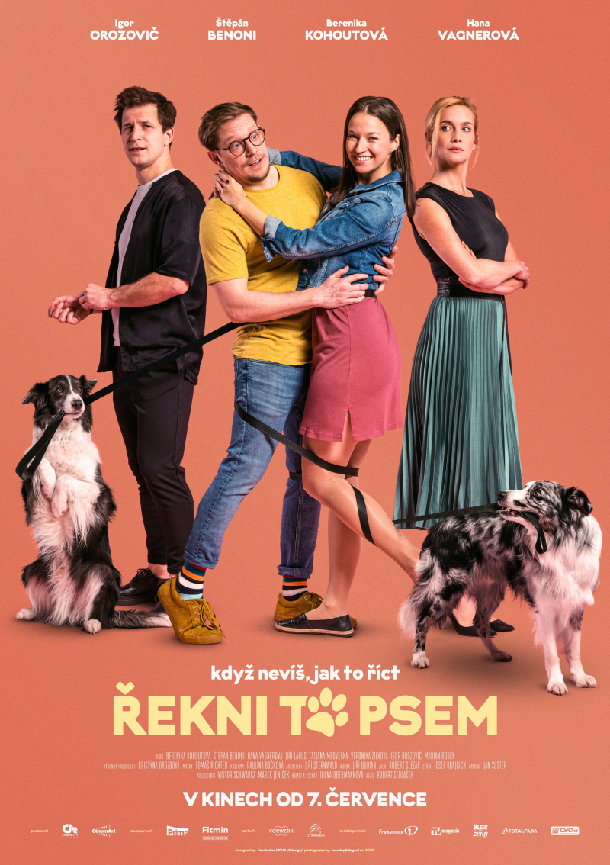
v kinech od 7. července 2022
Řekni to psem
Dita místo vytouženého miminka dostane od svého přítele Filipa mladou border kolii, přestože nikdy žádného psa nechtěla. Navíc Ditě pejskařská komunita připadá směšná a nesnáší psí exkrementy. Celý příběh začíná tím, že do jednoho šlápne. Opravdu to znamená štěstí? Autorkou scénáře je spisovatelka Irena Obermannová.
Dita (Berenika Kohoutová) je mladá holka, žije se sympatickým Filipem (Igor Orozovič) a pracuje pro svou nejlepší kamarádku Gábinu (Hana Vágnerová). Jenže tato idylka najednou skončí. Od partnera místo vytouženého miminka dostane border kolii. Jenže Filipovi nějak uniklo, že se Dita psů bojí. Navíc jí celá pejskařská komunita připadá směšná. A od Filipa nakonec dostává nejen psa, ale i kopačky. Filip ji totiž opouští s klasickými výmluvami, že ještě není na vážný vztah připraven, že je příliš mladý a že se hledá.
A tak opuštěnou Ditu čekají nemalé lapálie se psem, k nim se přidá i zrada od Gábiny a s tím spojená ztráta práce. Prostě je najednou všechno špatně. Aby toho nebylo málo, rozhodne se Ditina matka (Veronika Žilková), že jí najde nového a lepšího partnera. Naštěstí se Dita proti svému očekávání sblíží nejen se svým psem, ale i s dalšími pejskaři. Od propagátorky psích hřišť paní Voráčkové (Táňa Medvecká), přes bývalého barového pianistu pana Drnce (Jiří Lábus), až k Petrovi (Štěpán Benoni), z kterého se nakonec možná vyklube i něco více než jen její zdánlivě podivínský soused, který má také border kolii.
Autorka scénáře, spisovatelka Irena Obermannová, film přibližuje slovy: „Řekni to psem je film o nás všech, nevidím to jako film o pejskařích nebo jenom pro pejskaře. Ostatně já sama psa nemám. Je příběh o nás, co si často neumíme říct ty nejobyčejnější věci - třeba Mám tě rád. V tomhle příběhu to nakonec za ty dva řekne jejich pes.“

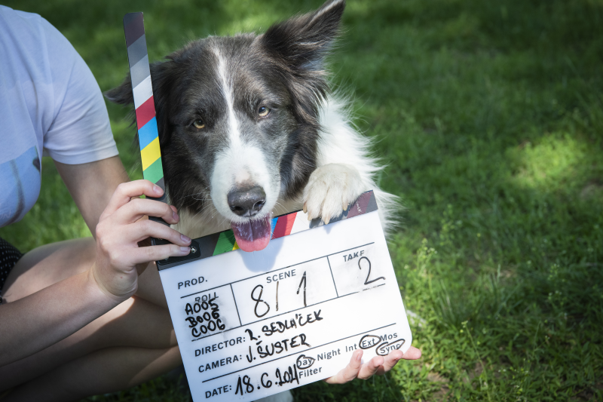 Natáčení filmu Řekni to psem probíhalo v různých lokalitách v Praze a okolí - v parku Grébovka, na Vinohradech, v Karlíně a v Panenských Břežanech.
Řekni to psem

Tvůrčí tým:
Režie: Robert Sedláček
Scénář: Irena Obermannová
Producent: Viktor Schwarcz
Kamera: Jan Šuster
Hudba: Jiří Burian
Střih: Josef Krajbich
Architekt: Jiří Sternwald
Zvuk: Robert Slezák
Kostýmní výtvarník: Pavlína Bočková
Umělecký maskér: Tomáš Richter
Vedoucí produkce: Kristýna Drozdová

Hrají
Dita Berenika Kohoutová
Petr Štěpán Benoni
Gábina Hana Vágnerová
paní Voráčková Táňa Medvecká
pan Drnec Jiří Lábus
Filip Igor Orozovič
Elvíra, Ditina matka Veronika Žilková
pan Zelenka Marian Roden
Psi Scotty, Charlie, Xantipi Černá orchidej, Gréta, Fany

O filmu
Země původu: Česká republika
Rok výroby: 2022
Žánr: komedie
Stopáž: 85 minut
Formát: 2D DCP, zvuk 5.1
Přístupnost: pro všechny

Snímek vznikl v produkci společnosti Cineart TV Prague producenta Viktora Schwarcze, koproducentem a distributorem filmu je společnost CinemArt. Partnery filmu jsou TV PRIMA, TV JOJ, Fitmin, Vorwerk a Citroën.
Film je realizován se záštitou starostky MČ Praha 2 Mgr. Jany Černochové.

Kontakty pro média:
Helena Hejčová, hejcova@atlas.cz mobil: 606 464 035
Petr Slavík, petr.slavik@cinemart.cz mobil: 604 419 042
Irena Obermannová (scénář)

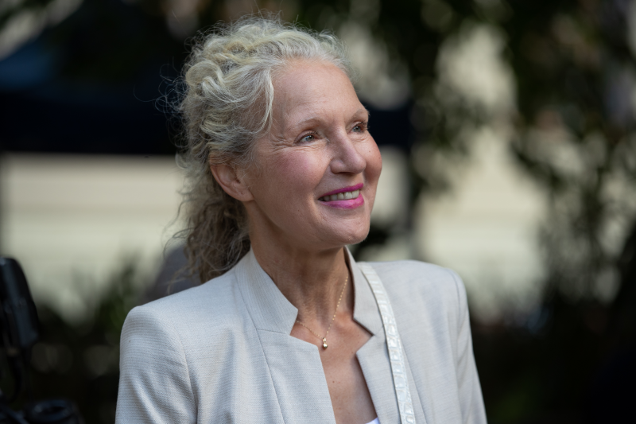

Irena Obermannová vystudovala dramaturgii a scenáristiku na pražské FAMU (1980 – 85), poté pracovala jako autorka pro Český rozhlas, moderovala pořad o filmu v rádiu Bonton, v letech 1998-2003 působila jako dramaturgyně a vedoucí projektů v České televizi. Od roku 2003 pracuje jako spisovatelka a scenáristka na volné noze. Od roku 2006 do roku 2009 vyučuje tvůrčí psaní na Akademii Josefa Škvoreckého, v letech 2011- 2016 vede prázdninové workshopy tvůrčího psaní ve francouzském Mescher. V roce 2019 zakládá svůj soukromý Literární salón provozující výuku tvůrčího psaní a přednášky o psaní, učí dospělé i mládež a děti. Od roku 2020 vyučuje tvůrčí psaní na Vysoké škole kreativní komunikace. Napsala 25 knížek, dva autorské seriály, mnoho televizních scénářů.
Nejznámější knihy: Deník šílené manželky (Eroika, 1998), Divnovlásky (Eroika, 1999), Příručka pro neposlušné ženy (Eroika, 2002), Tajná kniha (2011), Panoptikum české (2012), Dopisy Kafkovi (2014), Babička (2021)
Scénáře: Deník šílené manželky, Česká televize, adaptace stejnojmenné knížky, režie Václav Křístek, Divnovlásky, Česká televize, adaptace stejnojmenné knížky, režie Petr Slavík (cena za nejlepší komediální scénář na Novoměstském hrnci smíchu v 2009), Ukradená spermie (Nova, Soukromé pasti 2008). Irena Obermannová byla součástí zakladatelského tvůrčího týmu seriálu Ulice v TV NOVA a také jedním ze scenáristů seriálu Ordinace v růžové zahradě 1. Pro povídkový cyklus České televize Škoda lásky napsala několik scénářů (Miška je kouzelná, Hrdina, Pravda), 16 ti dílný seriál odehrávající se v domově seniorů Život je ples (Česká televize, 2011) a 12 ti dílný autorský seriál o padesátiletých ženách Trapný padesátky (2016).
Starší dcera Ireny Obermannové Rozálie Kohoutová (nar. 1985) je režisérka-dokumentaristka a mladší Berenika Kohoutová (nar. 1991) je herečka a zpěvačka.

Rozhovor s Irenou Obermannovou
Ve vašich knížkách ani scénářích žádná zvířata dosud nefigurovala. Proč tedy film o pejskařích?
Inspiroval mě příběh jedné naší kamarádky. Vyprávěla, jak se svým psem potkala chlapa, co chtěl dát jejich psy dohromady a uniklo mu, že k sobě patří spíš páníčci než psi. Přišlo mi to jako skvělá výchozí situace a dál už jsem si jen vymýšlela, hrála jsem si a docela mi to pomáhalo. Scénář jsem začala psát v době, když jsem byla zoufalá, nevyšlo mi několik projektů a já si řekla, že bych potřebovala vidět nějaký milý, romantický film o lásce, kde všechno dobře dopadne. Jenže jsem nemohla najít žádný, který by splnil moje očekávání. Tak jsem se rozhodla si ho napsat. Napsala jsem scénář k filmu, který by mě bavil, když jsem smutná a unavená.
O čem tedy je?
Pro mě není o psech, ale o lidech, psi mi vytvořili záminku k vyprávění, onu rozjezdovou situaci. Je to film o tom, jak jsou lidé osamělí a že každý hledá lásku. Příběh vypráví o holce Ditě, je jí kolem třiceti, a myslí si, že všechno v životě jde, jak má. Cítí už ale tikat biologické hodiny, chce miminko a těší se, že si s přítelem založí rodinu. Ale on se na ni nečekaně vykašle a místo dítěte jí dá psa, kterého ona vůbec nechce. A ona s tím neposlušným zvířetem, ke kterému vůbec nemá vztah a na začátku ho dost nesnáší, zůstane sama. Je to pro ni úplně nová situace, ze dne na den se ocitne mezi pejskaři, kteří jí vždycky připadali tak trochu šáhlí. A i díky nim se začíná měnit. V pejskařské komunitě si totiž spolu musí povídat i ti, co nejsou vůbec komunikativní. Jsou mezi nimi i samotáři, morousové, dobrovolní singles nebo lidé opuštění, jsou tam i podivíni. Staří s mladými, sousedé, kteří se jinak nesnášejí… Je to příběh o nás všech, ať už s psem či bez, o nás, kteří si často neumíme říct ty nejobyčejnější věci - jako třeba „Mám tě rád.“ V tomhle příběhu to nakonec za ty dva řekne jejich pes. Doufám, že to vyjde jako doják, který diváky pobaví, pohladí…
A co vy a zvířectvo?
V osobním životě jsem ke zvířatům trochu ostýchavá. Myslím, že ke zvířatům získáváme vztah hlavně v dětství. A já jsme jako panelákové dítě ze sídliště doma nikdy zvíře neměla a zrovna psů jsem se vždycky trochu bála. I dnes se jich ostýchám. Nepatřím k těm, co přijdou, zamlaskají, pohladí a jsou kámoši, mám k nim velký a možná až přehnaný respekt, jsem stydlivá pozorovatelka. Tiše zpovzdálí na ně koukám a píšu si o nich.
Co říkáte tomu, že vaši hlavní hrdinku hraje vaše dcera Berenika?
Kdo bude hrát hlavní roli, jsem vůbec neřešila a byla jsem ráda, že producent Viktor Schwarz ten scénář vzal. To jeho napadlo, že roli Dity bude hrát Berenika. Já Berenice na tělo napsala roli v Trapnejch padesátkách, tam to bylo úplně jinak, od začátku bylo jasné, že bych byla ráda, aby to hrála a klaplo to. Scenárista nerozhoduje, kdo bude v jeho filmu hrát, může jen navrhovat. Do Řekni to psem jsem Bereniku ani nenavrhla. Mám radost, že hraje Ditu, hraje ji skvěle, ale můj nápad to tentokrát nebyl, což se asi laikům těžko vysvětluje. Víte, co si myslím? Berenika si jednou napíše roli sama sobě, jak ji tak sleduju. Až bude mít trochu víc času. Třeba jí budu radit jako dramaturg, ale to je všechno ve hvězdách.
Jak vůbec vypadala spolupráce dvou výrazných a zdánlivě dost nesourodých osobností - scenáristky Ireny Obermannové a režiséra Roberta Sedláčka?
My jsme se osobně neznali, jednou jsme spolu telefonovali. Ale moc dobře o sobě už nějakou dobu víme, já si Roberta vážím za jeho tvorbu, i třeba za České století, na kterém se mi líbila právě ta kontroverznost, za niž byl kritizován on i scenárista Pavel Kosatík. Také se mi líbí jistá strohost a přesnost jeho obrazové symboliky, prostě mi připadá, že mu celkem rozumím. On je dost komplikovaná osobnost, což já jsem taky, i když jinak. Myslím, že právě přes to naše podivínství si rozumíme. Měla jsem radost, že se chopil režie tohoto filmu a také jsem byla překvapená, protože zatímco já mám zábavný, divácký žánr ráda, on tak úplně ne, ale ten scénář se mu líbil. Roberta prý překvapuje, jak je možné, že ženská, která má ráda divácké věci, není kráva, mě zas překvapuje, že nechápe, že i to je možné. Podle mě skutečně dobré divácké věci vždy dělali ti nejschopnější lidé. Tak o tom se trochu přeme a baví nás to. Mně se u něj také líbí jeho vnímavost, jeho senzory, chápání světa. Mě vlastně úplně nejvíc baví si s ním povídat. Ale jestli natočil film, k němuž jsem napsala scénář, na to se mě neptejte. Asi v něm původně bylo víc legrace a taky byl povrchnější, Robert povrchnost nesnáší, já ji někdy vyloženě potřebuju, abych se nezbláznila. Takže abych odpověděla na otázku - my jsme sourodí i nesourodí současně.

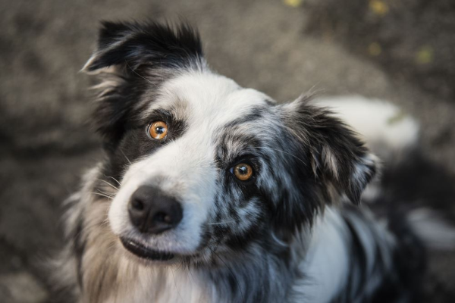

Řekni to psem a Dita očima Bereniky Kohoutové
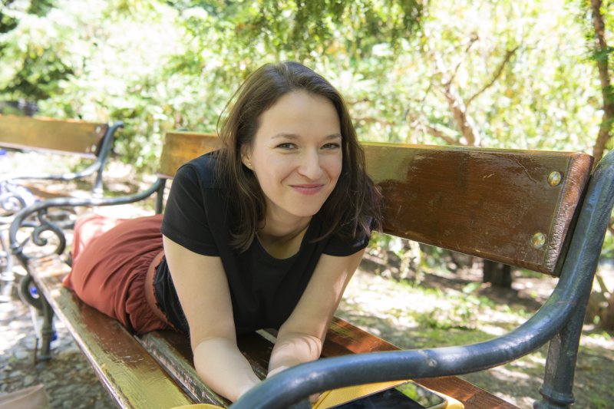

O své hrdince
Dita je holka, která docela dobře ví, co od života chce. Má to v hlavě srovnaný a věří, že se jí to splní. Než jí její kluk překvapí tím, že se s ní rozejde, a místo sebe a miminka, které si plánovala, jí nechá psa. Takže se jí život takhle poskládá a ona najednou neví, co se sebou, a taky co s tím psem, kterej je hodně zlobivej a divokej.

O scénáři z pera její matky Ireny Obermannové
Scénář se mi líbil svou tematikou. Rozchody známe všichni, vztahové filmy taky, nakonec všechno je vždycky o vztazích nebo pocitech. Ale to, jak vstupují do děje a těch vztahů psi, mi přijde milé. Dost často to může být tak, že pes člověku pomůže se z různých stavů dostat, že se díky němu mohou potkat a sblížit lidi, kteří by se třeba nikdy neměli šanci seznámit, a tak vznikají nová přátelství a možná i lásky. I když Ditě zpočátku připadala pejskařská komunita směšná.

Ona a psi
Pejskařka nejsem. Docela se to nabízí, protože žijeme v domě se zahradou, ale já se trochu bojím odpovědnosti vzhledem k mému povolání, že bychom na pejska neměli tolik času, kolik by si zasloužil.

O práci s filmovými pejsky
Nebyl jen jeden, hrálo nám jich víc. A všichni byli nádherní, skvělí, vychovaní. Byly to border kolie, jedni z vůbec nejchytřejších psů, ale i na ně toho někdy bylo dost. Spousta lidí, různé pokyny, opakování záběrů… I na nás herce je to účinkování se psy poměrně náročné. Máme se soustředit na technické pokyny s pejskem a zároveň na vlastní hraní, to je občas dost komplikovaný. Ale jako parťáci jsou ti pejskové dokonalí!

O hereckých parťácích – Igoru Orozovičovi a Štěpánu Benonim
S klukama se mi hrálo výborně, oba jsou skvělí herci. Se Štěpánem se znám trochu víc z divadla a myslím, že jeho role je úplně geniální. Je takový mimoň. Když jsem četla scénář, nejvíc jsem se smála nad jeho replikami. Jeho postava Petra je super a on ji dělá úžasně. Igor je tak trochu záporák a taky ho hraje bezvadně.

O spolupráci s režisérem
Před natáčením jsme s Robertem měli schůzku ohledně mé role, což mě překvapilo, protože tenhle žánr není nějaké psychologické nebo historické drama, které Robert nejčastěji točí. Přišlo mi to od něj úžasný si dopředu probrat postavu, i když v Čechách není moc obvyklé, aby se režisér romantické komedie zvlášť sešel s herci nad motivacemi jejich hrdinů. Určitě to pomohlo nejen mně, ale všem. A i když měl Robert pak při natáčení spoustu práce se psy, soustředil se hodně i na nás.

O romantických komediích
Když jsou dobré, mají je rádi asi všichni. Teda hlavně my, ženy. A ta naše je navíc z prostředí pejskařů, což je u nás v Čechách obrovský fenomén. Myslím, že právě oni by se s tím příběhem mohli ztotožnit. Ale není to film jen o psech, ale hlavně o lidech, a jak fungují dohromady.
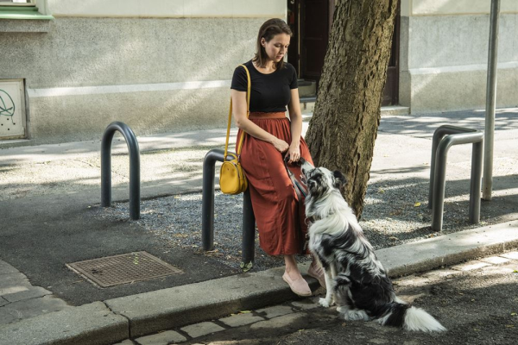

Hana Vagnerová a její zrádkyně Gábina

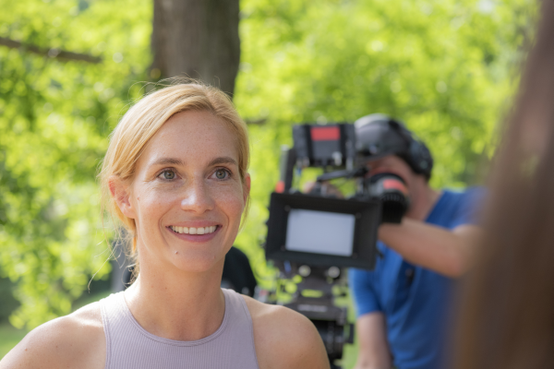

O své postavě
Každou svoji postavu se snažím ospravedlnit. Je to vlastně absolutní základ toho, jak v herectví postupuju. Nikdo z nás za normálních životních podmínek nedělá nic, s čím by byl v absolutním rozporu. Sami sebe soudíme podle toho, jaký jsme za tím vším měli záměr. Zatímco ostatní soudíme jen na základě jejich akcí a nacházíme pro ně daleko menší pochopení. A najít důvod, jakým si moje postava sama pro sebe obhájí své chování, je vlastně první věc, které se snažím dopátrat. Je to součást toho, jakým způsobem postavu povedu.
O citech, kterým někdy prostě nejde poručit
Gábina se po dlouhé době zamilovala. Svůj život zasvětila práci a snažila se všem, a hlavně sama sobě, dokázat, že za něco stojí. V citech se úplně uzavřela a najednou ji překvapil cit k někomu, kdo byl shodou okolností klukem její nejlepší kamarádky. A fakt, že vůbec k někomu dokázala ještě něco pocítit, byl v tu chvíli důležitější, než její vztah s dlouholetou kamarádkou. Většinu těchto motivů ve filmu nenajdete, ale je důležité je mít sám pro sebe objevené.
O romantických komediích
Na romantické komedie koukám docela často a ráda, ale upřímně řečeno, není jednoduché najít takovou, u které by se člověk opravdu zasmál. Z věcí, které jsem viděla poslední dobou, mě bavily filmy Kopačky (Forgetting Sarah Marshall) a Jsem božská (I Feel Pretty).

Jak to vidí Štěpán Benoni

O svém hrdinovi
Petr je právník, ale to je vedlejší. Je hlavně vášnivý pejskař a dobře zná celé okolí místa, kde žije. Působí trochu nečitelně, obzvlášť v komunikaci se ženami, ale je to inteligentní kluk, v místní pejskařské komunitě docela oblíbeny. Na začátku vypadá, že je trochu podivín, ale není až takový mimoň, je jen nejistý před ženami.

Pohledem pejskaře
Ve scénáři jsou situace se psy nějak napsané, ale před kamerou jaksi vznikají víceméně spontánně. Já mám dva australské ovčáky (staré rok a půl) – a to je doma hodně veselo! Ve filmu jsme natáčeli s border koliemi, což je trochu příbuzné plemeno a jsou to velmi inteligentní psi. Obdivoval jsem, jak byli vycvičení, museli občas zvládnout vyloženě herecké akce. Od jejich trenérky jsem se taky leccos ve výchově psů přiučil. Nicméně pokud po takovém pejskovi chcete, aby něco opakovat řekněme osmkrát, úplně to nejde. Situace jsou dlouhé, do toho dialogy - tak někdy jsme spolu trochu válčili. Ale byla to legrace. Mě to hodně bavilo.

O spolupráci s režisérem
Robert Sedláček natáčí většinou trochu jiné filmy, ale mně se líbilo, že to pojal jako klidný, milý a čistě romantický film, že některé situace v něm jen naznačil a že se striktně držel žánru. Naše spolupráce byla skvělá. Dělal jsem s ním podruhé, tak se trošku známe. Vyhovuje mi, jakým způsobem jsme pracovali na těch rolích společně, že on má na věc přesný názor, se kterým jsem se většinou naprosto ztotožňoval. Samozřejmě zkoušíme před natočením scény s tím, že mnohdy ještě upravujeme text. Takže já se třeba naučil text v původní verzi ze scénáře, pak jsem se naučil nový upravený a pak třeba na place se musel ještě text uzpůsobit podle psů ve chvíli, kdy zrovna vytváříte danou scénu. Často jsme museli kvůli psům improvizovat. Jak se říká, když je s vámi před kamerou malé dítě nebo zvíře, vždycky vás přehraje.

O herecké partnerce Berenice Kohoutové
My se známe s Berenikou moc dobře. Nejen z divadla, ale taky z konzervatoře. Je fajn, když můžete hrát s někým, koho znáte a víte, co od něj můžete čekat.

Co ho na projekt zaujalo na „první dobrou“
Žánr. A to mi potvrdil i Robert, že budeme dělat čistý žánr romantické komedie. Když se povede, je to svým způsobem nenáročné a milé něco, co si diváci příjemně užijí a co v dnešní době tolik potřebujeme. Já tedy ano. Tak bych rád pozval diváky na milou pejskařskou komedii, kterou si všichni zasloužíme.

Jiří Lábus a jeho psí svět
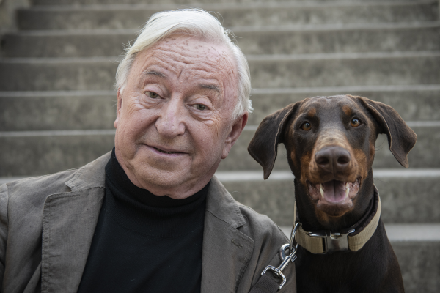

O svém hrdinovi
Pan Drnec je muž ve věku pokročilejším, Zřejmě býval proutník, ale nakonec zůstal sám jen s pejskem. A v podstatě díky filmovému příběhu tenhle protivný penzista trochu rozkvete. Tedy hlavně díky sousedce – pejskařce paní Voráčkové alias Táně Medvecké.

O společném hraní s Táňou Medveckou
S Táňou jsem hrál vícekrát – v televizi i v rozhlase. Známe se dobře a práce s ní je vždycky velice krásná.

Sžívání s filmovým psem
No zkoušel jsem to přes rozmanité psí piškoty a laskominy. Myslím, že to docela dobře zabralo. Jinak já jsem v životě žádného pejska neměl, i když mám zvířata rád.

O vztahu k romantickým komediím
Abych pravdu řekl, moc jsem jich neviděl ani nenatočil. Myslím ale, že tenhle náš film by měl přinést lidem v téhle těžké době trochu uvolnění a pocit. Navíc Češi mají pejsky obecně moc rádi.

Pohled zapálené pejskařky Táni Medvecké
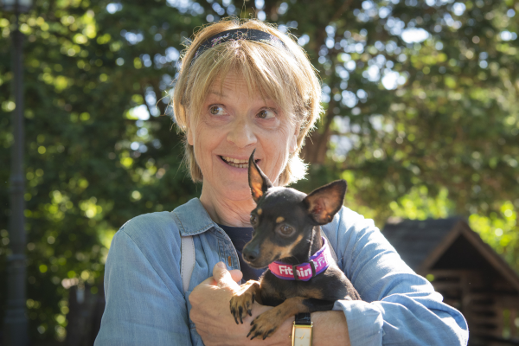

O paní Voráčkové
Moje pejskařka, paní Voráčková, je tak trochu aktivistka, protože chce to nejlepší nejen pro svého pejska, ale i pro děti, co mají pejsky rády. Proto chce iniciovat petici za vznik hřiště, které by fungovalo společně – pro psy i děti. Shodou okolností je pejskařem i soused paní Voráčkové, pan Drnec, kterého hraje Jiří Lábus, a jak jejich prvotní vzájemná nevraživost dopadne, to se teprve ukáže. I co se toho hřiště týká. Možná mezi nimi přes původní rozpaky nějaké sympatie přeskočit mohou…

O partnerství s Jiřím Lábusem
S Jirkou se známe léta, setkáváme se v rozhlase i v televizi, moc ráda třeba vzpomínám na inscenaci Raněný lučištník, kterou natočil pan režisér Háša, kde jsem hrála dceru Jany Hlaváčové, a Jirka byl můj nápadník. Nebo na krásnou rozhlasovou hru Prezident - tím byl Jiří a já byla paní prezidentová. Ve filmu se setkáváme poprvé. Je to skvělý herec, velice zábavný společník, jeho historky jsou nepřekonatelné a má o všem úžasný přehled.

O úsměvech scénáře
Líbilo se mi, že jde o úsměvnou komedii z prostředí pejskařů. My Češi přece psy milujeme. Někdy mám dokonce pocit, že psům projevujeme více sympatií i lásky než sobě navzájem. Vezměte si třeba běžnou situaci v metru: přistoupí maminka s kočárkem, ve kterém sedí batole, a na vodítku vede i malé štěně. Většina spolucestujících se rozzáří při pohledu na štěňátko a dítě přehlédne. V rodině máme už druhého psa, je to velké obohacení života, i když samozřejmě i starost.

O lásce k čtyřnohým mazlíčkům
Naším prvním psem byla černá střední kníračka Chelsea. Nesnášela cyklisty a listonoše. Hodně štěkala a byla přebornice ve vyhledávání myších hnízd v Šárce. A když nás opustila, starší dcera hned ten den šla do útulku a přinesla Kukyho. Vešel se do dlaně, a že prý bude vážit tak do 20kg. Dneska váží dobrých 50 kg, ale je to zlatíčko a taky trochu světec, když tak pozoruju, co s ním vnučka vyvádí.

O natáčení se zvířaty a dětmi
Třeba hned první natáčecí den byl opravdu vydatný. Nástup za kuropění, na place čtyři herci, tři psi a ještě nějaké to dítě. Třicet stupňů ve stínu, Jirka Lábus měl za sebou noční cestu z Košic a spal asi tři hodiny, já měla po celodenním natáčení večerní představení v Národním divadle… jenže tak to prostě v naší profesi chodí. Určitě nebylo snadné celé natáčení zkoordinovat. Jenže to je zase starost produkce, a když je produkce dobrá, pak se dá zvládnout i nemožné.

O práci s režisérem Robertem Sedláčkem
Shodou okolností jsme před natáčením filmu spolu pracovali na audioverzi knihy Norské děti, což byl zajímavý text a Robertovy připomínky pro mě byly velice přínosné. Měla jsem v něm oporu jak při práci nad literárním textem, tak o pár měsíců později, při natáčení této komedie.

O filmové parťačce Fifince
Skippy – tak se ve skutečnosti Fifinka jmenuje – byla velice ukázněnou parťačkou. Je to fenečka pražského krysaříka, inteligentní a přičinlivá. Oddaně miluje svoji opravdovou paničku, ale vzala mě na milost a vycházely jsme spolu dobře. Jenom jsem žasla, kolik dobrůtek jako pobídek v ní během natáčení zmizelo. Chuť na pochoutky ji neopouštěla ani po celodenním natáčení.

O vztahu k romantickým komediím
Jsem, bohužel, nedostatečnou divačkou, nejen romantických komedií, ale i filmů a seriálů obecně. A to nemluvím o návštěvě divadelních představení. Prostě nemám čas a nestíhám. Asi opravdu hodně pracuju, hodně se na práci připravuju, mám taky krásná tři vnoučata, dům a zahradu. Ale když už se konečně dostanu do kina nebo objevím něco na artu, jsou to spíš psychologicky laděné filmy, dramata nebo dokumenty. David Attenborough je mým favoritem. Dobrou komedií samozřejmě nepohrdnu. Ale co opravdu nevyhledávám, jsou horory, thrillery a akční filmy. Tyhle žánry mě dokonale míjejí.
Veronika Žilková … a její excentrická matka Elvíra
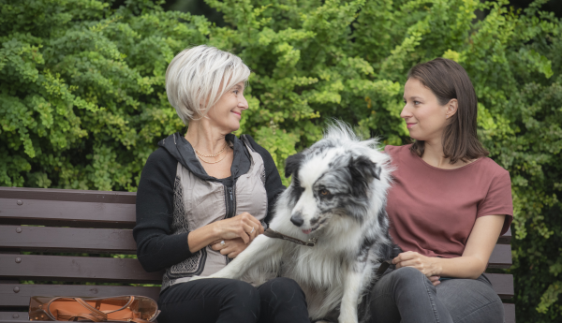

V Řekni to psem hrajete Elvíru - exaltovanou, poněkud ulítlou, avšak milující matku hlavní hrdinky. Tahle postava je asi nejvýrazněji stylizovaná ze všech z celého filmu. Jak se vám hrála a co jste si o ní pomyslela, když jste se s ní poprvé setkala ve scénáři?
Elvíra je matka typu nematky. Žije ve svém světě realitní makléřky a vlastně už není schopna normální konverzace. Každý její komunikační projev i vůči dceři je vlastně exhibicí, jako když klientům nabízí „prohlídku bytu”. Možná je i těžké vystihnout, jak by se měla matka chovat k dospělým dětem. Nosit čokoládu, poučovat, nechat být? Určitě by měla naslouchat a to Elvíra při své sebestřednosti vlastně neumí.
Sama jste hrála v řadě romantických filmů i seriálů, kam jste až na výjimky vnášela tóny nadsázky a humoru. Myslíte, že humor a romantika se dobře snášejí?
Ano. Myslím, že jakýkoli žánr i životní postoj má obsahovat humor. Humor umožní nad jakoukoliv životni i filmovou situací drobný odstup a nadhled.
Vy jste se s humorem Ireny Obermannové, autorky scénáře Řekni to psem, setkala
už před dvaceti lety, kdy jste ztvárnila hlavní roli v televizním komediálním filmu Deník šílené manželky, natočeném podle jejího knižního bestselleru. Má postava Xénie z tohoto snímku něco společného s postavou Elvíry z Řekni to psem?
Xénie je pravým opakem Elvíry. Je empatická, obětavá a poetická. Elvíra je hudebním slovníkem „C Dur” a Xénie byla „a moll”. Obě postavy byly skvěle napsané. Irena je výjimečná ženská autorka a scenáristka. Děkuji jí za obě příležitosti být někým jiným.

Hlavním partnerem filmu je značka FITMIN
Proč se stal FITMIN partnerem komedie Řekni to psem?
„Protože láska ke zvířatům je pro všechny z Fitminu na prvním místě, stala se značka hlavním partnerem nové romantické komedie Řekni to psem. Ta totiž nevypráví o ničem jiném než o lásce, která díky té zvířecí vzniká. Značka Fitmin se už přes 24 let stará o to, aby měli kočky, psi a koně to nejkvalitnější krmivo, ať už jsou to sportovní šampioni nebo přeborníci v domácím gaučingu. V podhůří Orlických hor se tak rodí jedinečná péče, kterou můžete doplnit svou lásku ke zvířatům tak, jako to děláme my ve Fitminu.“
Ing. Tamara Jelínková, obchodní a marketingová ředitelka

Jako hlavní partner film podporuje také TV PRIMA
„Komediální snímek Řekni to psem přináší příběh, který pobaví celou rodinu, proto jsme jeho hrdým partnerem a těšíme se, až jej uvedeme na televizních obrazovkách. Věříme, že atraktivní herecké obsazení i neobyčejné příběhy hlavních hrdinů a jejich čtyřnohých přátel na chvíli diváky přenesou za hranice všedních dní a starostí.“

Partnerem filmu je značka Vorwerk:
„Značka Vorwerk je ve světě synonymem pro špičkové produkty v nejlepší kvalitě. Již po více než 130 let jsou produkty Vorwerk oblíbené pro svou vynikající kvalitu, inovativní technologie a jejich dlouhou životnost, vždy v kombinaci se sofistikovaným designem a snadným ovládáním. V České republice má Vorwerk zastoupeny dvě divize – Thermomix, což je sofistikovaný kuchyňský pomocník s mnoha funkcemi od vážení, přes sekání, mletí, šlehání, emulgaci, až po vaření v páře, a Kobold s vysoce kvalitními produkty určenými pro důkladný a pohodlný úklid domácnosti.“

Producent Viktor Schwarcz - Cineart TV Prague
Cineart TV Prague je soukromá česká firma specializující se na produkci hraných filmů. Byla založena v roce 1991. Producent Viktor Schwarcz, pracoval v různých produkčních funkcích ve Filmovém studiu Barrandov více než dvacet let. Spolupracoval na více než devadesát hraných filmech, seriálech a zahraničních zakázkách. Jako vedoucí produkce zde dokončil patnáct celovečerních filmů a dva seriály.
Jako producent realizoval ve své společnosti Cineart TV Prague tyto filmy: Pasti, pasti, pastičky (1998 - rež. V. Chytilová), Zpráva putování studentů Petra a Jakuba (2000 – rež. D. Vihanová), Vyhnání z ráje (2001 - rež. V. Chytilová), Divoké včely (2001 - rež. B. Sláma) – debut, Vaterland-lovecký deník (2003 – rež. D. Jařab) – debut, Pusinky (2006 - rež. K. Babinská) – debut, Lištičky (2009 - rež. M. Fornay) – debut, Stínu neutečeš (2009 - rež. L. Kny) – debut, Zemský ráj to napohled (2009 - rež. I. Pavlásková), HLAVA - RUCE - SRDCE (2010 – režie D. Jařab), Poupata (2011 – režie Z. Jiráský) – debut – Český lev za nejlepší film, Můj pes Killer (2013 – režie M. Fornay), Rozkoš (2013 – režie J. Rudolfová), Fotograf (2015 – režie I. Pavlásková), Laputa (2016 – rež. J. Šmíd) – debut, Zloději zelených koní (2016 - režie D. Wlodarczyk), Nechte zpívat Mišíka (2017 dokument - režie J. Němcová), Na krátko (2018 – rež. Jakub Šmíd), Jan Palach (2018 – rež. Robert Sedláček), Vratislav Effenberger aneb Lov na černého žraloka (2018 – režie David Jařab), Pražské orgie (2019 – režie I. Pavlásková), Jiří Suchý – lehce s životem se prát (2019 dokument – režie O. Sommerová), Žáby bez jazyka (2020 – režie M. Fornay), Identita ES (2022 dokument – režie A. Činčerová, Řekni to psem (2022 – režie R. Sedláček)

Koproducent a distributor filmu: CinemArt
CinemArt a.s. je jednou z největších filmových distribučních společností v České republice, zastupuje dvě ze šesti nejsilnějších hollywoodských studií: Universal a Paramount Pictures. Vedle filmů amerických studií přináší CinemArt také filmy evropské produkce a je také předním distributorem českých filmů, partnerem uznávaných filmových producentů i začínajících filmařů. Mezi úspěšně uvedené filmy poslední doby patří komedie Mimořádná událost, Známí neznámí, Po čem muži touží 1 a 2, Ženy v běhu, Srdce na dlani a filmovými kritiky oceněné drama Jan Palach. Mezi oceňované filmy v distribuci CinemArtu patří i snímky Šarlatán, Staříci, Hastrman a Všechno bude. Dalšími českými tituly jsou například komedie Teroristka, Přes prsty a Vlastníci, nebo v Karlových Varech diváckou cenou oceněný dokument Jiří Suchý – Lehce s životem se prát.
Kromě filmové distribuce se CinemArt věnuje i produkci a koprodukci vybraných českých titulů. Prvním koprodukčním titulem CinemArtu byl oscarový snímek Kolja. Dále následoval divácky úspěšný film Samotáři. V roli producenta či koproducenta se CinemArt představil například u filmů Ubal a zmiz, Deníček moderního fotra, Bábovky, Tátova volha, Bezva ženská na krku, Jedině Tereza a Myši patří do nebe. V současné době se připravuje v produkci CinemArtu několik dalších projektů, posledním již realizovaným je již zmíněný film Jiřího Havelky Mimořádná událost.

